
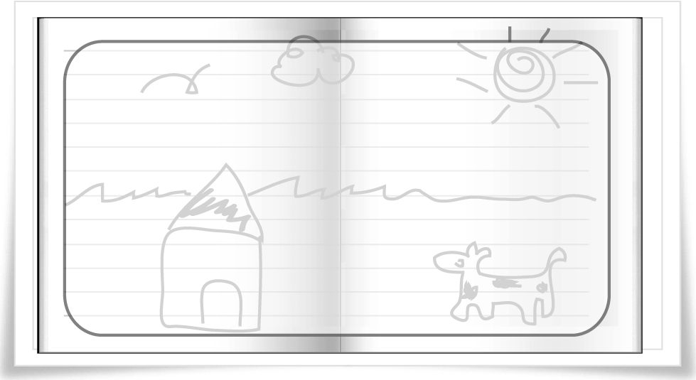

ภาคผนวก

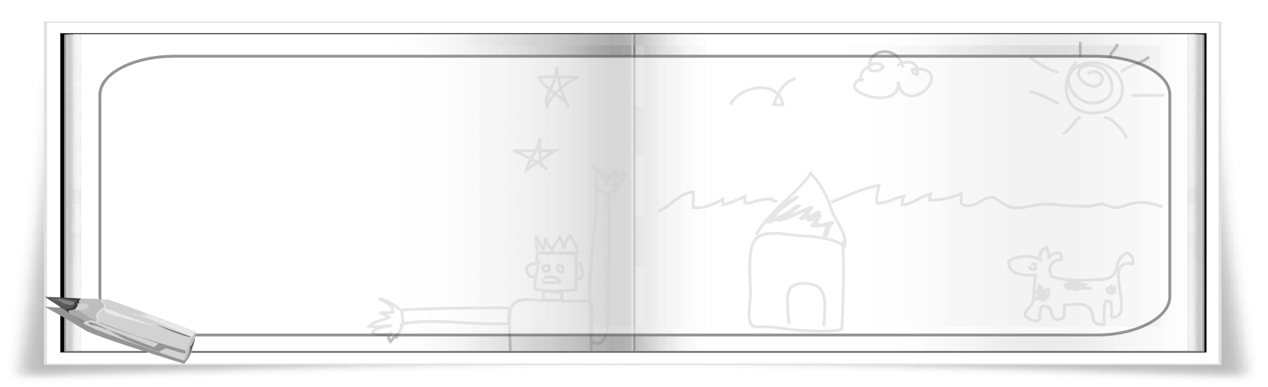
1. แบบสังเกตพฤติกรรมการเข้าร่วมกิจกรรม
2. แบบสังเกตพฤติกรรมการเข้าร่วมกิจกรรมกลุ่ม
3. ตัวอย่างโครงงานชนะเลิศ

แบบสังเกตพฤติกรรมการเข้าร่วมกิจกรรม
คำชี้แจง ให้ทำเครื่องหมาย  ลงในช่องรายการสังเกตพฤติกรรม
ที่นักเรียนปฏิบัติ

เลขที่ | ชื่อ-สกุล | รายการ |  |  |  |  |  | สรุปผลการประเมิน
เลขที่ | ชื่อ-สกุล | ร่วมมือใน การทำกิจกรรม |  | กล้าออกมาแสดงความสามารถ |  | เข้าร่วมกิจกรรมด้วย ความสนุกสนาน  เพลิดเพลิน
เลขที่ | ชื่อ-สกุล | ผ่าน | ไม่ผ่าน | ผ่าน | ไม่ผ่าน | ผ่าน | ไม่ผ่าน | ผ่าน | ไม่ผ่าน

เกณฑ์การประเมิน
ผ่านตั้งแต่ 2 รายการ ถือว่า ผ่าน
ผ่าน 1 รายการ ถือว่า ไม่ผ่าน

ลงชื่อ.............................................................ผู้ประเมิน
(_________________________________)
_________/_________/_________

แบบสังเกตพฤติกรรมการเข้าร่วมกิจกรรมกลุ่ม
คำชี้แจง ให้ทำเครื่องหมาย  ลงในช่องรายการสังเกตพฤติกรรม
ที่นักเรียนปฏิบัติ

เลขที่ | ชื่อ-สกุล | รายการประเมิน
เลขที่ | ชื่อ-สกุล | รับผิดชอบงานที่ได้รับมอบหมาย  (2 คะแนน) | รับฟัง ความคิดเห็นของผู้อื่น  (2 คะแนน) | นำเสนองานได้น่าสนใจ  (2 คะแนน) | มีความคิดริเริ่มสร้างสรรค์  (2 คะแนน) | ทำงานเสร็จตามเวลาที่กำหนด  (2 คะแนน)

เกณฑ์การประเมิน
คะแนน 9-10 ระดับ ดีมาก
คะแนน 7-8 ระดับ ดี
คะแนน 5 -6 ระดับ พอใช้
คะแนน 0-4 ระดับ ควรปรับปรุง

